广西“桂花杯”大学生大明山景点
创意设计竞赛的
场地详细资料

区域素图
1.鸟瞰图
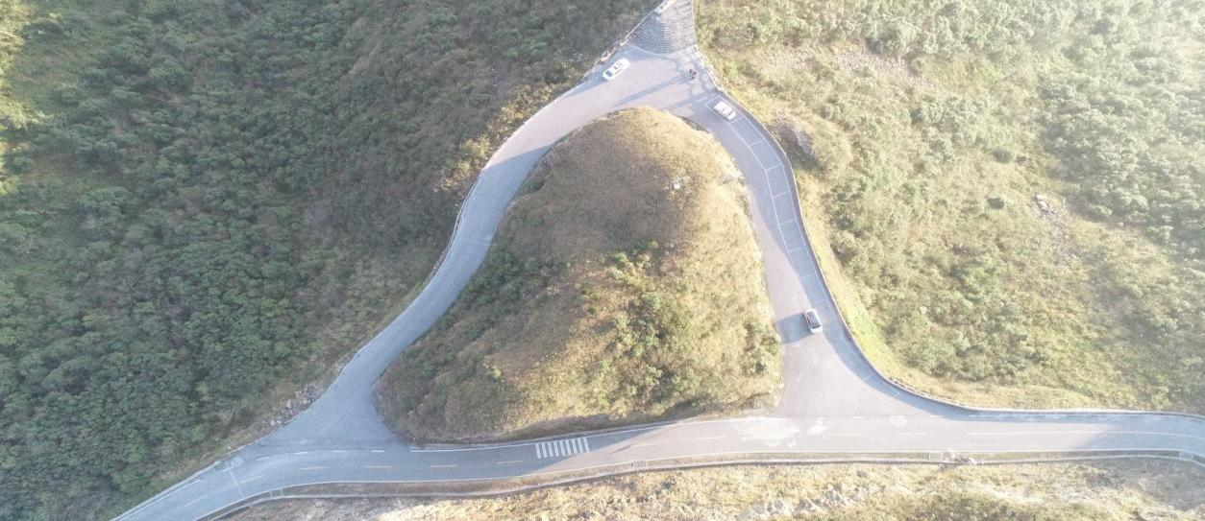
设计大致范围，约3980平方米。打造1314打卡点，设计内容包括但不仅限于设计范围内的公路护栏、公路地面、石壁创意、台阶改造等。
石壁
台阶
设计终点，公路全长约150米，路宽平均5.5米
公路水泥防护栏
公路钢防护栏
设计起始点
2.
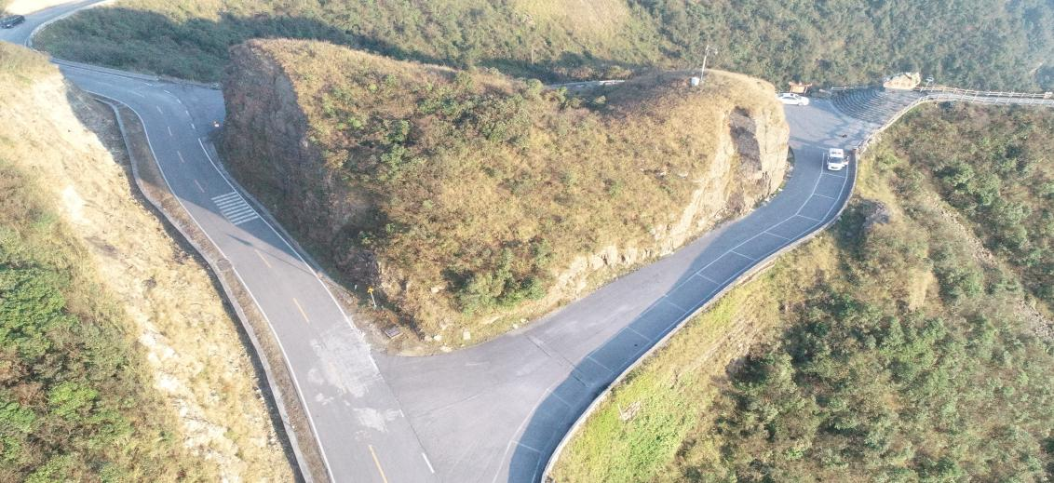
现有水泥防护栏，高0.5米，长55米
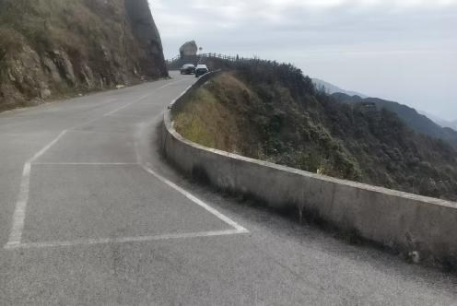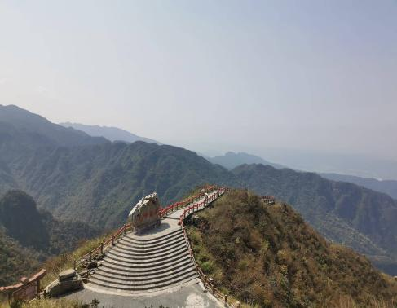
现有的14级台阶，高15厘米，平均宽约30厘米，平均长约3.5米。
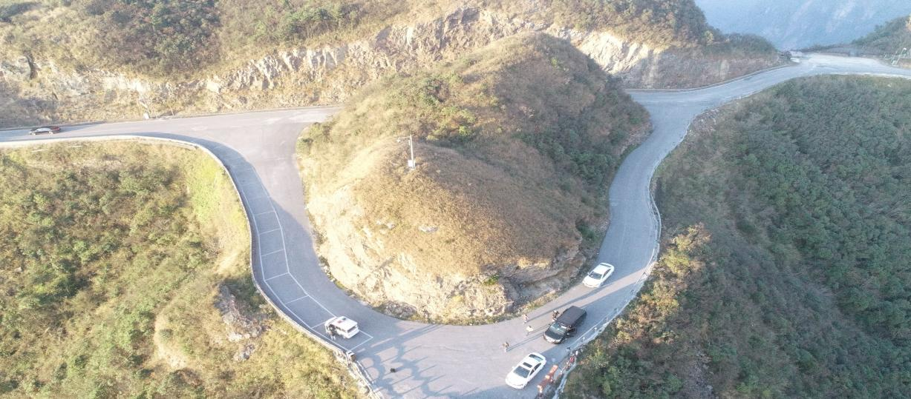
石壁大致范围，大致面积5m*15m.。
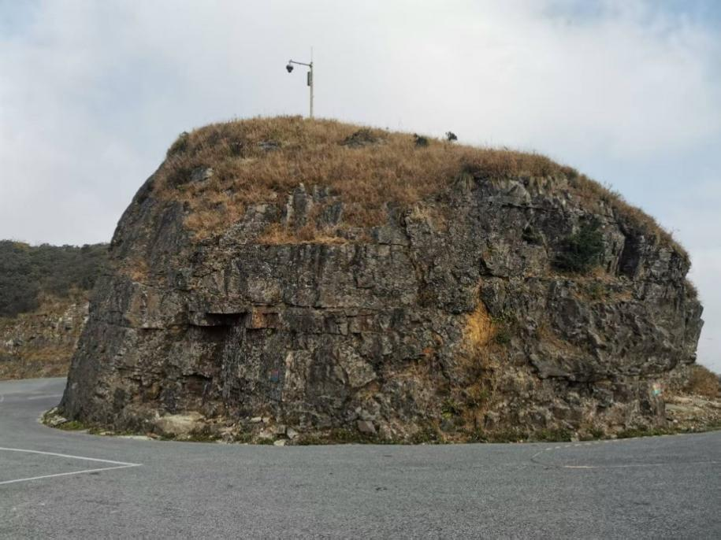
海拔1314点

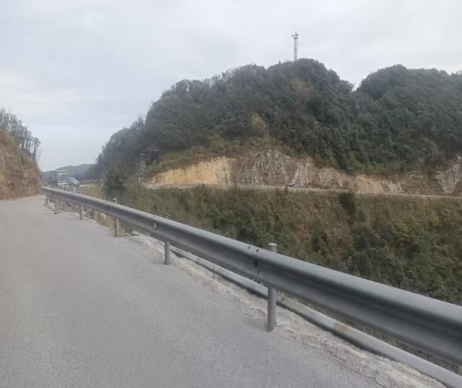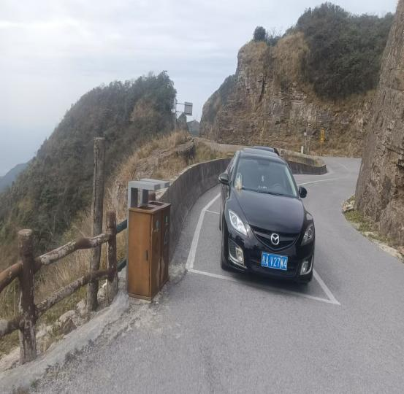
台阶旁一角
现有钢护栏高0.5米，长95米
设计元素简介
1.南宁大明山景区简介：南宁大明山风景旅游区位于南宁市区东北部，地处马山、上林、武鸣、宾阳四县（区）交界处，距南宁市区76公里；北回归线横贯中心，平均海拔1200米，主峰龙头山海拔1760.4米，为桂中南第一高峰。大明山以“雨后晴翠，层峦叠嶂，满目生机”而得名，被誉为“岭南奇山，人间仙境”。“春之岚，夏之瀑，秋之云，冬之雪”是大明山四季景观的缩影。
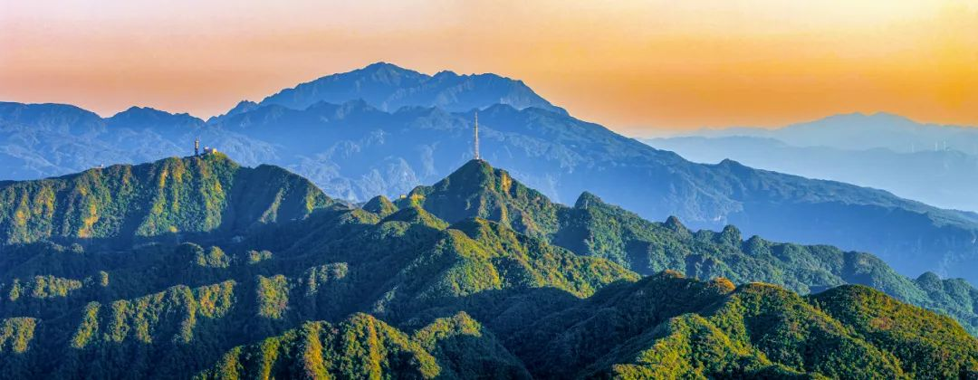
远眺大明山龙头峰（周少南/摄）
大明山是国家级保护区，也是国家AAAA级旅游景区。旅游景区在保护区的实验区内。保护区总面积约1.7万公顷，森林覆盖率98.9%，被喻为“北回归线上的绿色明珠”；空气清新、洁净,山上年平均气温为15℃，夏无酷暑，夏天平均气温为21℃。负氧离子含量极高，是广西第一个获得 “中国天然氧吧”的保护区。大明山蕴藏着烂漫山花、峡谷飞瀑、天然氧吧、南国冬雪、云海佛光等丰富的自然景观，是一座“春有百花秋望月，夏有凉风冬听雪”的山水胜地。根据旅游资源的分布和游览的需求，大明山先后打造了揽胜之旅、养生之旅、神奇之旅、休闲之旅、仙境之旅等精品旅游线路，每年举办大明山歌圩节、杜鹃花节、养生旅游节、山地运动旅游节等旅游节庆活动，成功打造了传统文化旅游、生态养生旅游、自然景观旅游、山地体育旅游等多种旅游产业。
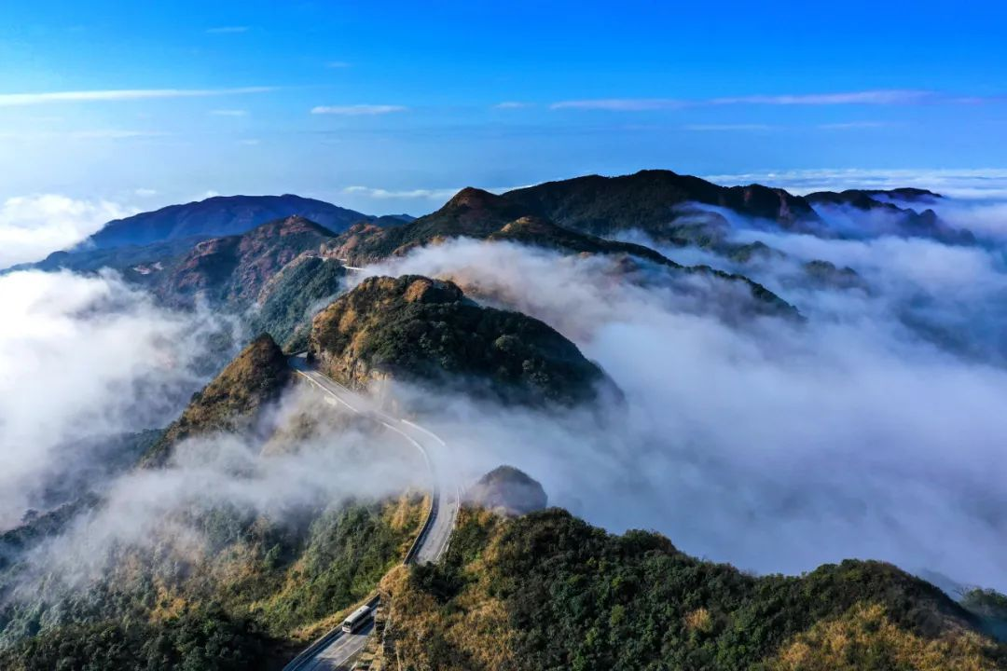
云流千峰秀（雷时稳/摄）
多年来，大明山先后获得“国家森林康养基地”、“中国天然氧吧”、“中国生态学学会生态科普教育基地”、“国际生态安全旅游示范基地”、“中华特色养生名山”、“广西体育旅游示范基地”、“广西山地户外运动营地”、“广西中小学生研学实践教育基地”、“广西中医药健康旅游示范基地”、“南宁市科普教育基地”等多个荣誉称号，连续多年被评为“南宁市十佳景区”。“大明山歌圩”已被列为第七批自治区级非物质文化遗产。
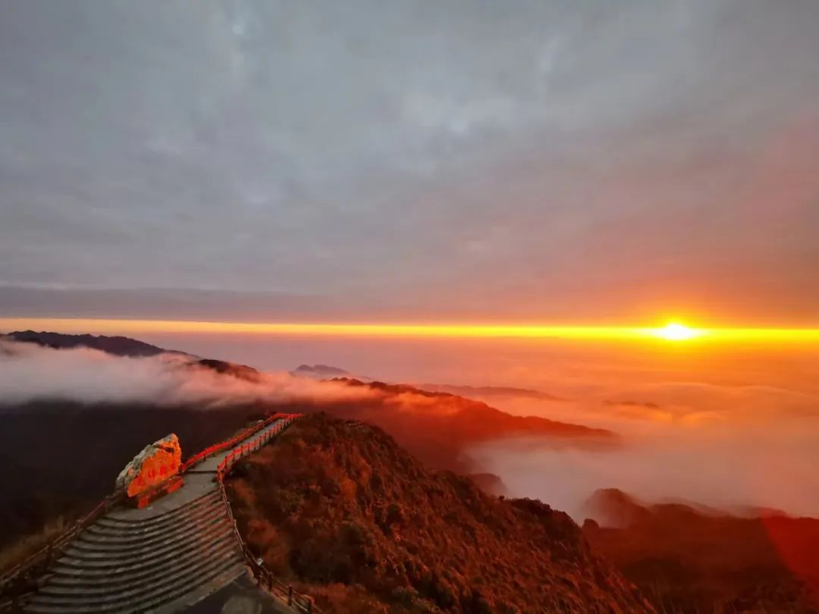
云龙佛光景点 金满山 （周敬淇/摄）
环大明山地区是壮族文化的重要发祥地。大明山南麓的武鸣区马头镇，是著名的商周墓葬群元龙坡遗址、战国墓葬群安等秧遗址所在地。据考证，壮族先民所建立的骆越古国，其最早的都城就坐落于大明山南麓；广泛流传于珠江流域的龙母文化，其发祥地也在大明山地区，大明山是壮族的“神山、圣山”。
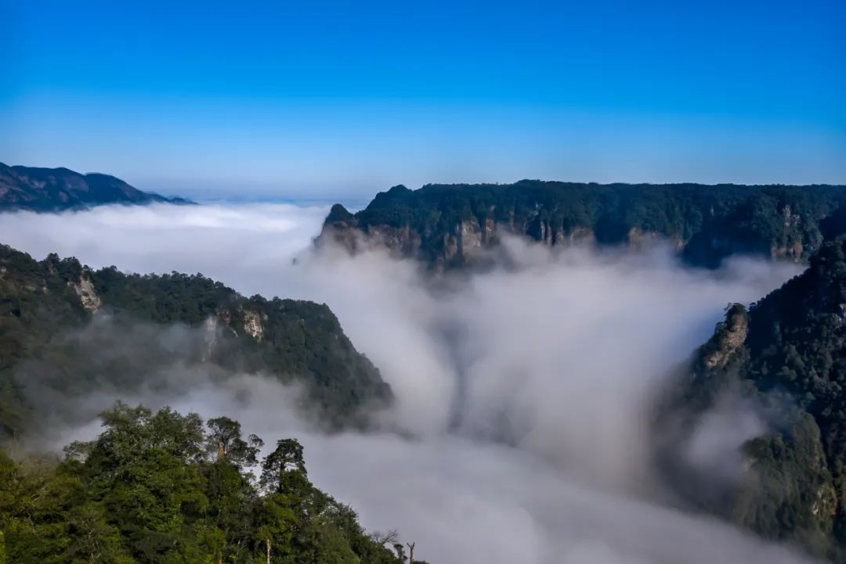
峡谷云瀑（赵成艺 /摄）
大明山自然景观丰富，生态环境优质，气候舒适，是休闲、旅游、养生的天然福地，是不可多得的研学康养胜地。

2.云龙佛光景点简介：大明山云龙佛光是一处充满神秘色彩的景点，有缘人可以看到佛光，有众多游客慕名而来登高祈福。它海拔高度为1314米，位于大明山观景廊正对面，由高到低的山脊就是大明山的云龙，而观景台左上方峡谷就是龙头，龙头上方常常出现佛光。“云龙佛光”因此而得名。

大明山VR全景地图
（扫一扫，进入大明山VR全景地图，场景选择“云龙佛光”，即可云端游览云龙佛光景点）
佛光是一种神秘的自然现象，午后的阳光照在云雾表面所起的衍射和漫反射作用，使天边骤然幻化出一个红、橙、黄、绿、青、蓝、紫的七色光环，中央透明如镜；观者背向偏西的太阳，光环中会出现自己的身影，奇妙无比。佛家认为，佛光是从佛的眉宇间放射出的救世之光、吉祥之光，要看到佛光必须要有佛缘，能见到佛光的人必定吉祥如意。

